Éclairage
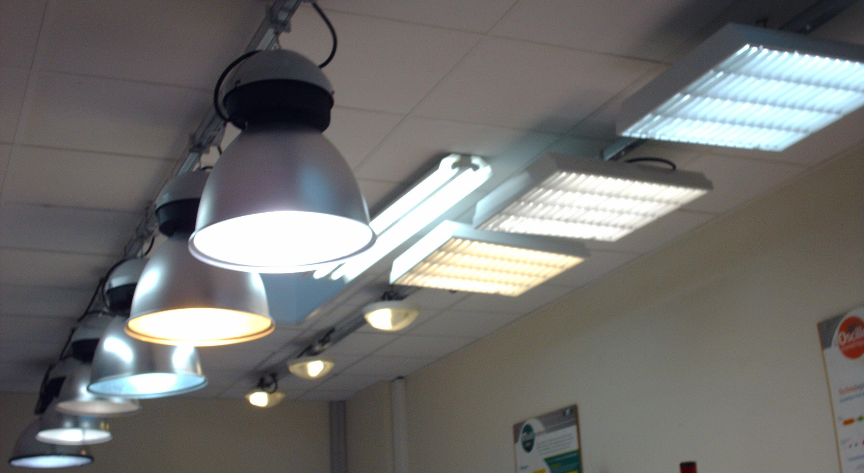

Description du système
Ce système comprend 12 points lumineux répartis sur 2 canalis, chacun étant alimenté par 2 câbles triphasés + neutres. Chacune des lampes est raccordée entre une phase et le neutre, donc chacune des lampes est alimentée en 230V de manière indépendante. Le repère de ces lampes est construit à partir du numéro du canalis pour les centaines « 1 » pour les lampes de puissances, « 2 » pour le canalis prêt du mur. Suivi du numéro du câble d’alimentation pour les dizaines (1 pour les 3 premières lampes et 2 pour les 3 autres). L’unité sera représentative du numéro de la phase raccordée sur le point lumineux.
Ce système comprend un équipement d’éclairage de secours composé de 2 B.A.E.S. (bloc autonome d’éclairage de secours) situés au-dessus des portes-intercours, et d’un module de commande TBS 100 sur le tableau central.
4 coffrets électriques contiendront :
- Un ensemble de connexions phases neutre, avec les arrivées d’énergie en haut, et les départs en bas. On se servira de ce boitier pour raccorder un appareil de mesure. Ces mesures pourront être visualisés sur l’ordinateur avec le logiciel « Qualistar direct », en ayant réalisé toutes les connexions nécessaires avec l’appareil analyseur harmonique.
- Un automate avec une liaison Ethernet permettant de piloter à distance du canalis 2.
- Un coffret général avec tous les disjoncteurs, télérupteurs, gradateur et module T.B.S.
- Un coffret contenant les B.P. de 1 à 8 pour commander les lampes et 5 voyants signalant le déclenchement des différents disjoncteurs.

Mise en service
Mise en service par fermeture du disjoncteur général Q0
Puis fermeture de chacun des câbles des canalis Q1 Q2 Q3 Q4.
Q2 Q3 sont surveillés par les BAES, en cas de perte d’énergie le BAES correspondant s’éclaire.
Le schéma électrique et les photos vont vous renseigner sur les différentes commandes des lampes du canalis 1.
Les 6 points d’éclairages du canalis 2 , sont pilotées par l’API et par, 4 boutons poussoir et le programme enregistré. Pour les 4 boutons poussoirs, BP5 agit comme un sélecteur de groupe de 3 lampes du canalis 2 (câble 1 ou câble 2) BP 6, 7, et 8 agiront comme déclencheur de chacune des 3 lampes à l’intérieur du groupe choisi, c’est le programme qui est dans l’API qui réalise cette fonction.

Matériel mis en Œuvre :

Partie puissance
Canalis 1
Technologie Lampes;
Lampes à décharge : Iodure métallique, Sodium, Mercure
Lampes à incandescence : Gaz Halogène éclairement variable par gradateur à angle de phase (télévariateur) ; Halogène (non variable)
Lampe à induction…
Canalis 2
Tubes fluorescents 3 pavés de teintes différentes
Lampes à économie d’énergie (3)

Partie commande :
API avec module liaison Ethernet, Disjoncteurs, Télérupteurs, Télévariateur, Comande éclairage secours TBS….

